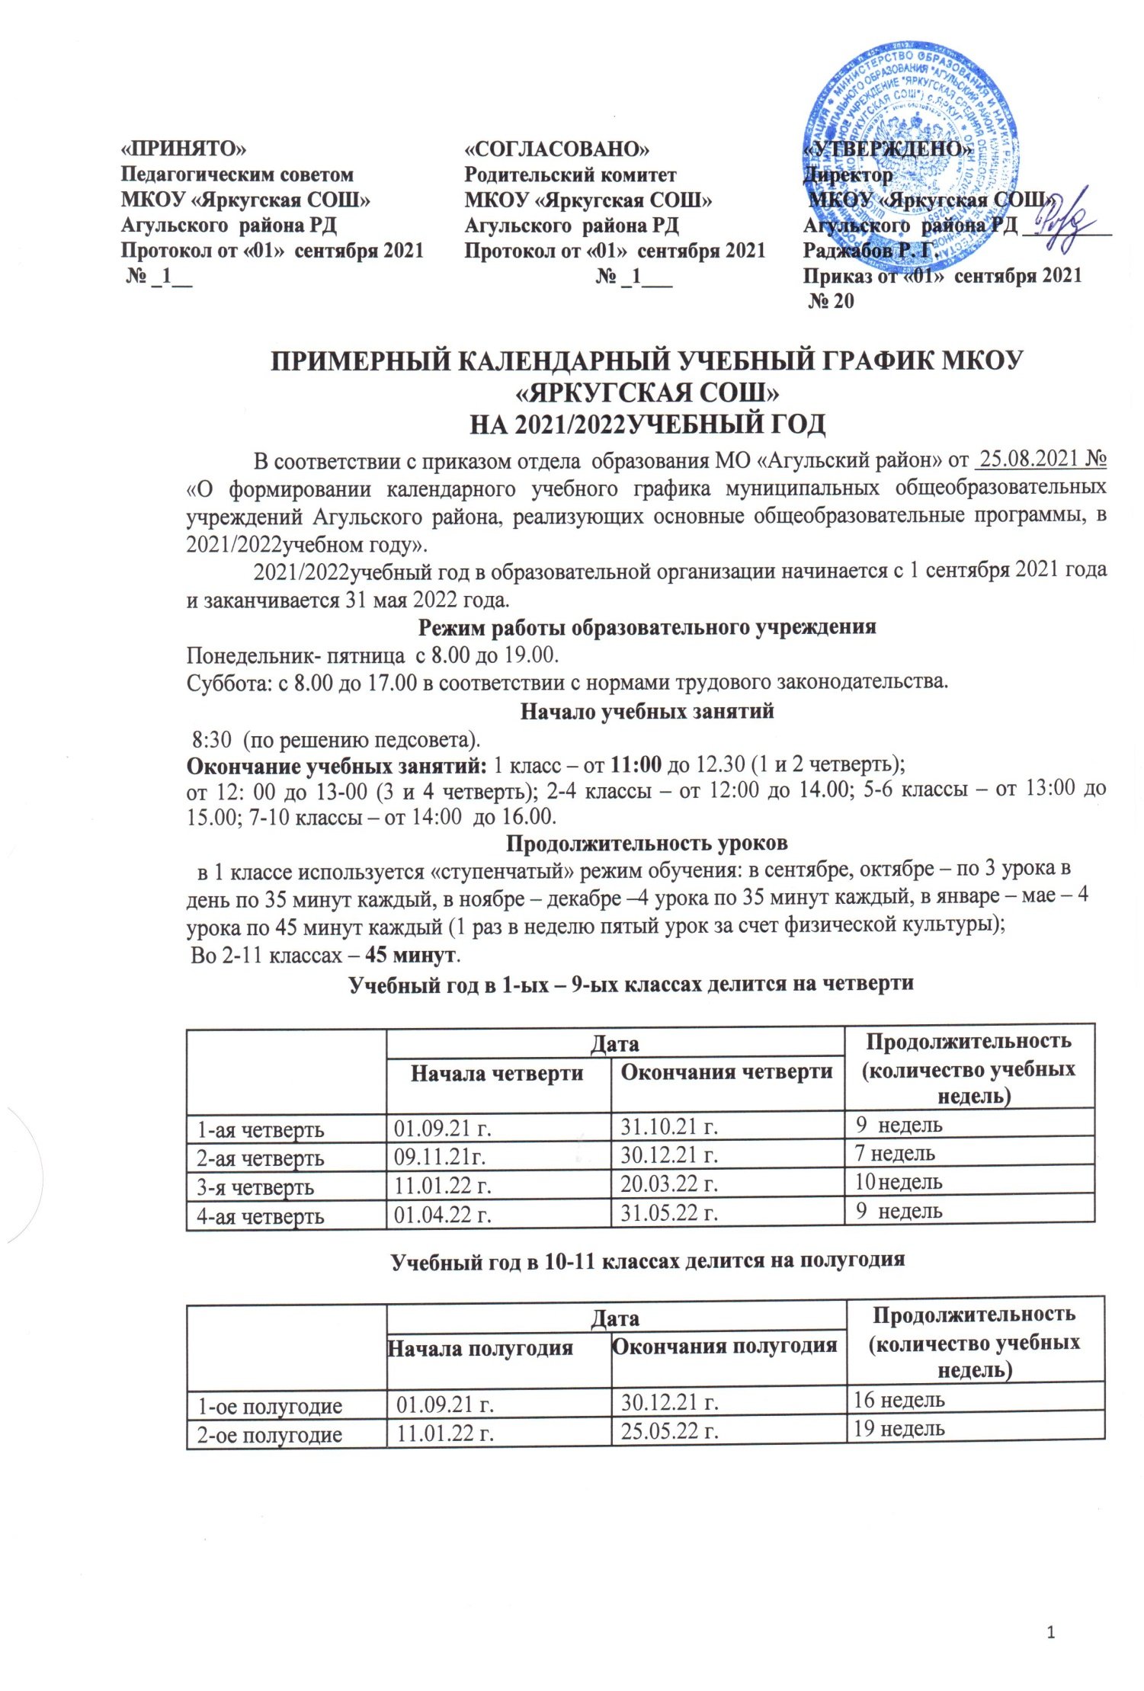

**Продолжительность каникул в 1-11 классах в течение 2021/2022учебного года**

|  |  |  |  |  |
| --- | --- | --- | --- | --- |
| **Каникулы** | **Дата начала** | **Дата окончания** | **Продолжительность** |  |
|  | **каникул** | **каникул** | **в днях** |  |
| Осенние | 01.11.21г. | 08.11.21 г. | 8дней |  |
| Зимние | 31.12.21 г. | 10.01.22 г | 11 дней |  |
| Весенние | 21.03.22 г. | 31.03.22 г. | 11 дней |  |

**Дополнительные каникулы для первоклассников - с 14.02.2022 по 20.02.2022.**

Проведение «нулевых» уроков в образовательном учреждении не допускается. В воскресенье и в праздничные дни образовательное учреждение не работает. На период школьных каникул приказом директора устанавливается особый график работы образовательного учреждения.

**Регламентирование образовательного процесса на неделю**

**Продолжительность рабочей недели:**

5-ти дневная рабочая неделя в 1 классах,

6-ти дневная рабочая неделя с 2 по 11-ый класс.

|  |  |  |  |  |  |  |  |  |  |  |  |
| --- | --- | --- | --- | --- | --- | --- | --- | --- | --- | --- | --- |
| **Классы** | **1** | **2** | **3** | **4** | **5** | **6** | **7** | **8** | **9** | **10** | **11** |
| **Максимальная** нагрузка, часов | 21+1 | 26+2 | 26+2 | 26,5+2 | 32 | 33 | 35 | 36 | 36 | 37 | 37 |

+ - внеурочная деятельность. (7 часов)

В 5-9 (18ч в зависимости от комплектов)

**Регламентирование образовательного процесса на день:**

1. **Сменность:** школа работает в 1 смену
2. **Расписание звонков для 1 класса: (Примерное расписание)**

|  |  |  |  |
| --- | --- | --- | --- |
| № урока | Время | Перемены | время |
| 1 четверть | | | |
| 1 | 8:30 – 9:05 | 10 | 9:05 – 9:15 |
| 2 | 9:15 – 9:50 | 20 | 9:50 – 10:10 |
| 3 | 10:10 – 10:45 | 20 | 10:45 – 11:05 |
| 2 четверть | | | |
| 1 | 8:30 – 9:05 | 10 | 9:05 – 9:15 |
| 2 | 9:15 – 9:50 | 20 | 9:50 – 10:10 |
| 3 | 10:10 – 10:45 | 20 | 10:45 – 11:05 |
| 4 | 11:05-11:40 | 15 |  |
| 3, 4 четверть | | | |
| 1 | 8:30 – 9:15 | 10 | 9:15 – 9:25 |
| 2 | 9:25 – 10:10 | 15 | 10:10 – 10:25 |
| 3 | 10:25 – 11:10 | 10 | 11:10 – 11:20 |
| 4 | 11:20-12:05 | 10 | 12:05 – 12:15 |
| 5 | 12:15 – 13:00 | 10 | 13:00 – 13:10 |

**3.Расписание звонков для 2-11 классов:** продолжительность перемен между урокамисоставляет 10 минут, после 2 урока перемена 20 минут , после

. **(Примерное расписание) по САНПИН**

|  |  |  |  |
| --- | --- | --- | --- |
| № урока | Время | Перемены | Время |
| 1 | 8:30 – 9:15 | 10 | 9:15 – 9:25 |
| 2 | 9:25 – 10:10 | 15 | 10:10 – 10:25 |
| 3 | 10:25 – 11:10 | 10 | 11:10 – 11:20 |
| 4 | 11:20-12:05 | 10 | 12:05 – 12:15 |
| 5 | 12:15 – 13:00 | 10 | 13:00 – 13:10 |
| 6 | 13:10 – 13:55 | 10 | 13:55 – 14:05 |
| 7 | 14:05 – 14:50 |  |  |

**Режим организации внеурочной деятельности уч-ся 1-4 классов.**

**урочная деятельность**

(от 4 до 5 уроков в зависимости от расписания уроков на определенной параллели)

↓

**Перерыв** (не менее 45 минут)

↓

**внеурочная деятельность**

(от 1 до 2 занятий в зависимости от общего количества часов внеурочной деятельности и необходимости разгрузки последующих учебных дней)

Внеурочная деятельность в 5-9 классах организуется:

**урочная деятельность**

(от 5 до 6 уроков в зависимости от расписания уроков)

↓

**Перерыв** (не менее 45 минут)

↓

**внеурочная деятельность**

(от 1 до 2 занятий в зависимости от общего количества часов внеурочной деятельности и необходимости разгрузки последующих учебных дней)

**Промежуточная аттестация** проводится в1-4 классах и5-9 классах по четвертям, в 10-11классах по полугодиям.

**Государственная итоговая аттестация**

Государственная итоговая аттестация учащихся 9, 11классов проводится за рамками учебного года в мае-июне 2022 года. Сроки проведения государственной итоговой аттестации устанавливаются Министерством просвещения РФ.

**Родительские собрания**

|  |  |
| --- | --- |
| Начальная школа | Основная и средняя школа |
| 05.09.2021 15ч 00 мин. | 05.09.2021 15ч 00 мин. |
| 17.10.2021 15ч 00 мин. | 17.10.2021 15ч 00 мин. |
| 19.12.2021 15ч 00 мин. | 19.12.2021 15ч 00 мин. |
| 12.03.2022 15ч 00 мин. | 12.03.2022 15ч 00 мин. |
| 14.05.2022 15ч 00 мин. | 14.05.2022 15ч 00 мин. |